Savoir Lire

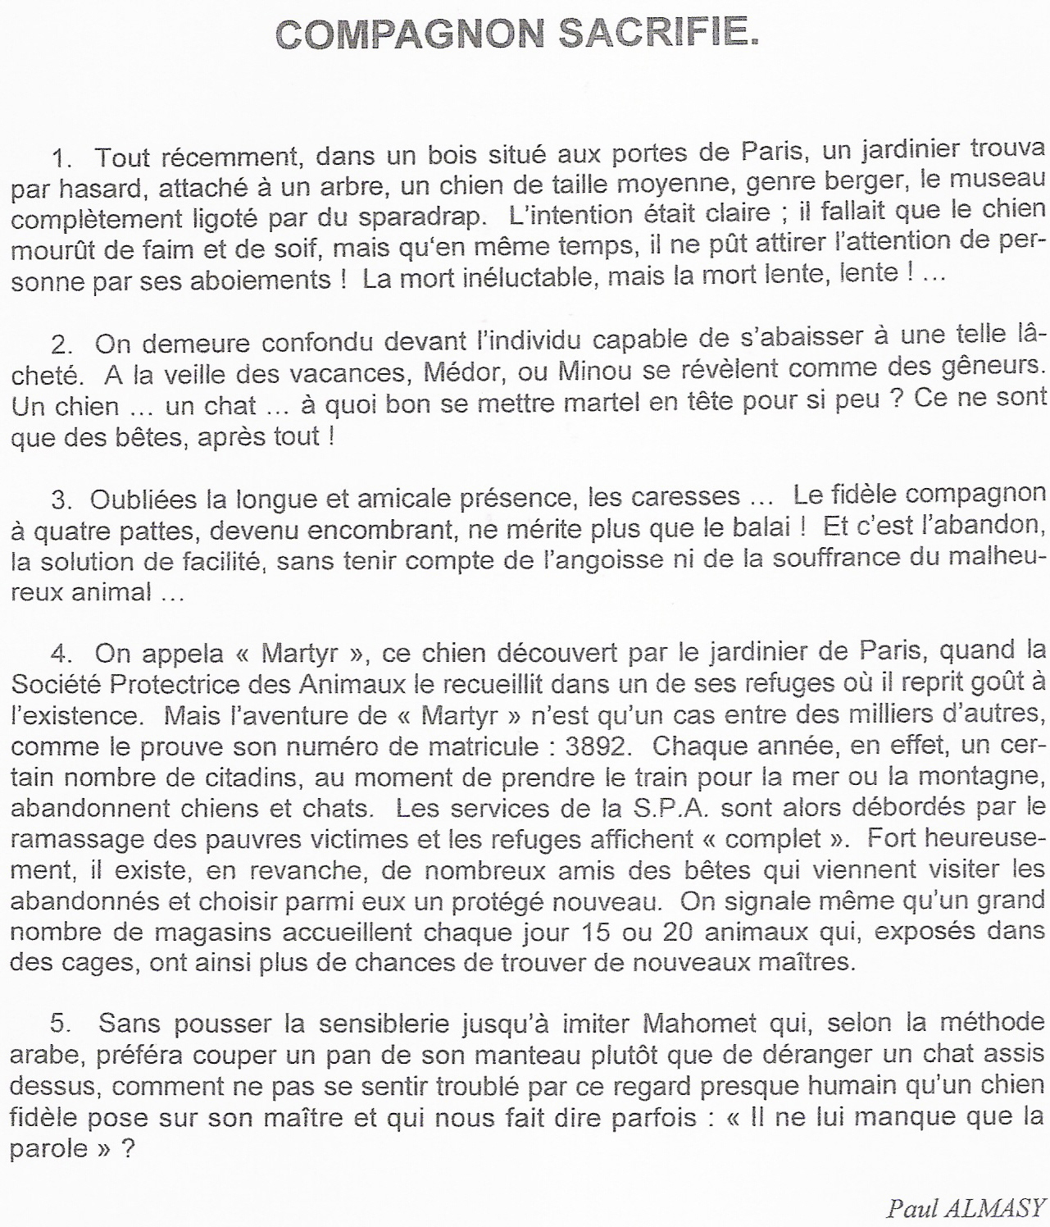

Savoir Lire

- Répond par vrai ou faux

1. Cette histoire se déroule dans un bois.
2. Le chien abandonné était grand.
3. Le chien attira l’attention par ses aboiements.
4. « Martyr » a été découvert par le jardinier de Paris.
5. L’aventure de « Martyr » est rare.
6. Mahomet a dérangé le chat assis sur le pan de sa robe.

- Dis comme l’auteur.
- La mort inévitable, mais la mort lente, lente !
…………………………………………………………………………….
- Il n’y a pas longtemps, dans un bois situé à l’entrée de Paris.
…………………………………………………………………………….
3. Sans tenir compte de l’anxiété, ni de la souffrance du malheureux animal.
…………………………………………………………………………….
4. Comme le prouve son numéro d’ordre.
…………………………………………………………………………….

- Remets les idées dans l’ordre.
- On appelle « Martyr » ce chien retrouvé par le jardinier. ….
- Oubliées la longue et amicale présence, les caresses. ….
- La société protectrice des animaux le recueillit dans un de ses refuges. ….
- Un jardinier trouva par hasard un chien de taille moyenne. ….
- A la veille des vacances, Médor ou Minou se révèlent comme des gêneurs. ….

- Réponds aux questions.
- Quelle est l’excuse des gens qui abandonnent leur chien ou leur chat avant de partir en vacances ?
…………………………………………………………………………….
…………………………………………………………………………….
- Est-elle valable ? ……………………………………………………………………
- Que devraient-ils faire ?
…………………………………………………………………………….
…………………………………………………………………………….
…………………………………………………………………………….
- Quel est le numéro de matricule de « Martyr » ?......................
- Que prouve ce numéro ?
…………………………………………………………………………….
…………………………………………………………………………….

